ＦＡＸ（03-6265-6692）又はＥメール（m-saisei@uraja.or.jp）でお送り下さい。
マンション再生協議会行き
平成28年 月 日

28年度マンション再生協議会総会・講演会 出欠回答書
・ご出席 ・ご欠席

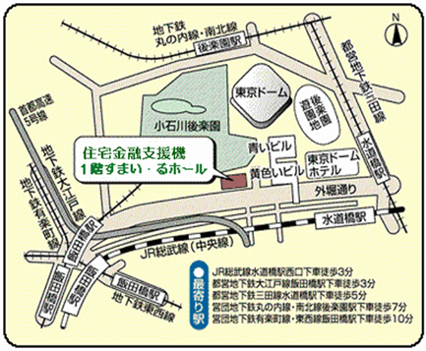
日時：平成２8年6月29日（水）15:15～17:00

場所：住宅金融支援機構本店 すまい・るホール
（東京都文京区後楽1-4-10）

所属団体名

ご出席者氏名（ご出席の場合） |  | 所属部署名
連 | 部署名： 連絡担当者氏名：
絡 | 電話： 内線  E-mail：
先
- お手数ですが、ご出席又はご欠席について、いずれかに○印をつけ、必要事項をご記入の上、平成28年6月24日（金）迄にFAX又はEメールにてご返送願います。
- 国土交通省主催のマンション政策行政担当者連絡会議の出席者と変更になる場合は、マンション再生協議会総会・講演会に出られる方のお名前のみご記入ください。

